ÍNDICE
1. INTRODUÇÃO 2
2. Séries Estatísticas 2
2.1 Série Histórica (ou Cronológica ou Temporal ou Evolutiva) 2
2.2 Série Geográfica (ou Espacial ou Territorial ou de Localização) 2
2.3 Série Conjugada (ou Tabela de Dupla Entrada) 2
2.4 Série Específica (ou Categórica) 3
2.4.1 Distribuição de Freqüências 3
3. Apresentação Tabular 3
3.1 Componentes de uma Tabela 3
4. APRESENTAÇÃO GRÁFICA 5
4.1 Tipos de Gráficos 5

1. INTRODUÇÃO
Foi estabelecido que a etapa final do método estatístico envolve a análise e interpretação de números, obtidos na etapa de coleta de dados. O conjunto de números proveniente da coleta de dados, sem qualquer manipulação na sua forma de apresentação, é denominado de Dados Brutos.
Nesta forma de apresentação, ainda sem qualquer tipo de processamento, a tentativa de análise e interpretação de uma característica, além de extremamente árdua, pode confundir ao invés de esclarecer, quando se considera nossa limitada capacidade de lidar com um grande conjunto de dados. Surge então a necessidade de Organização e Redução dos dados.
O processamento dos dados torna-se necessário para reduzir a quantidade de detalhes, facilitando a identificação da essência dos dados. Tanto os resumos visuais, utilizados no que denominamos de Apresentação Gráfica, quanto os resumos numéricos, provenientes das técnicas de Apresentação Tabular, proporcionam facilidades na identificação das características mais importantes dos dados.
Este capítulo tem por objetivo apresentar os principais conceitos envolvidos na Apresentação de Dados nas formas Tabular e Gráfica.
2. Séries Estatísticas
Toda tabela que apresenta a distribuição de um conjunto de dados estatísticos em relação à época, local ou espécie, é denominada de Série Estatística. Em função dos fatores apontados, as séries numéricas podem ser classificadas em quatro grandes classes: Históricas, Geográficas, Conjugadas e Específicas. Nesta última classe, podemos enquadrar um tipo especial de representação de dados estatísticos: a Distribuição de Freqüências.

2.1 Série Histórica (ou Cronológica ou Temporal ou Evolutiva)
Descreve os valores da variável, em determinado local, discriminados segundo intervalos de tempo, de acordo com a época de sua ocorrência. Exemplo:
Vendas da Empresa X - 2003 a 2008
Ano | Vendas (em $1.000,00)
2003 | 2.181
2004 | 3.948
2005 | 5.642
2006 | 7.550
2007 | 10.009
2008 | 11.728
Fonte: Depto. de Marketing Empresa X

2.2 Série Geográfica (ou Espacial ou Territorial ou de Localização)
Descreve os valores da variável, discriminados segundo a localidade de ocorrência. Exemplo:
Duração Média do Ensino Superior - 2007
País | Nº de Anos
Itália | 7,5
Alemanha | 7,0
França | 7,0
Holanda | 5,9
Inglaterra | Menos de 4
Fonte: Fictício

2.3 Série Conjugada (ou Tabela de Dupla Entrada)
Descreve os valores de duas variáveis simultaneamente, conjugando duas séries de dados. Neste tipo de tabela, são criados dois tipos de classificação: uma horizontal (nas linhas) e outra vertical (na coluna).
Exemplo de Tabela de Dupla Entrada:
Vendas da Empresa Y (em $1.000,00)
Período 2005 a 2008
Produto | 2005 | 2006 | 2007 | 2008
A | 10 | 15 | 17 | 20
B | 20 | 30 | 35 | 40
C | 30 | 40 | 45 | 50
Fonte: Fictício

2.4 Série Específica (ou Categórica)
Descreve os valores da variável em determinado tempo e local, discriminados segundo especificações ou categorias. Exemplo:
Rebanhos Brasileiros - 2008
Espécies | Quantidade (1.000 cabeças)
Bovinos | 252.153
Eqüinos | 759
Asininos | 82
Suínos | 71.536
Ovinos | 43.591
Fonte: Fictício

2.4.1 Distribuição de Freqüências
Série estatística em que os valores da variável são agrupados em classes com suas respectivas freqüências de ocorrência (absolutas e/ou relativas). Exemplo:
Nro de Acidentes por Dia na Rodovia X - 2008
Nº de Acidentes | Nº de Dias
0 | 10
1 | 7
2 | 4
3 | 5
4 | 3
5 | 2
Fonte: Fictício

Distribuição de Freqüências
Agrupamento de dados em classes com suas respectivas freqüências de ocorrência. Constitui a forma padrão de Apresentação Tabular de Dados em Estatística.

3. Apresentação Tabular
Forma de fornecer informações rápidas e seguras sobre o comportamento das variáveis em estudo. As regras para apresentação formal de tabelas estatísticas constam de normalização emitida pelo IBGE, a qual foi disponibilizada juntamente com esta apostila.

3.1 Componentes de uma Tabela
A seguir são apresentados os conceitos e definições aplicáveis a uma tabela de dados.
Tabela
Quadro (arranjo de Linhas e Colunas) que resume um conjunto de observações.

Componentes de uma Tabela
Os elementos constituintes de uma tabela são Título, Corpo e Rodapé.

1 - Título
Conjunto de informações sobre o conteúdo da Tabela.
Responde às perguntas: O quê? Quando? Onde?

2 - Corpo da Tabela
Conjunto de linhas e colunas que contêm informações sobre a variável em estudo.
Contém os elementos Cabeçalho, Colunas Indicadoras, Linhas e Células.

2.1 - Cabeçalho
Parte superior da tabela que especifica o conteúdo das colunas.

2.2 - Coluna Indicadora
Parte da tabela que especifica o conteúdo das linhas.

2.3 - Linhas
Retas imaginárias que facilitam a leitura dos dados no sentido horizontal.

2.4 - Células (ou Casas)
Área correspondente à intersecção de uma linha com uma coluna. Espaço destinado à grafia de um e somente um valor.

3- Rodapé
Área reservada para observações complementares pertinentes à tabela.
Contém necessariamente a Fonte dos Dados, e pode conter também
Notas e Notas de Chamada.

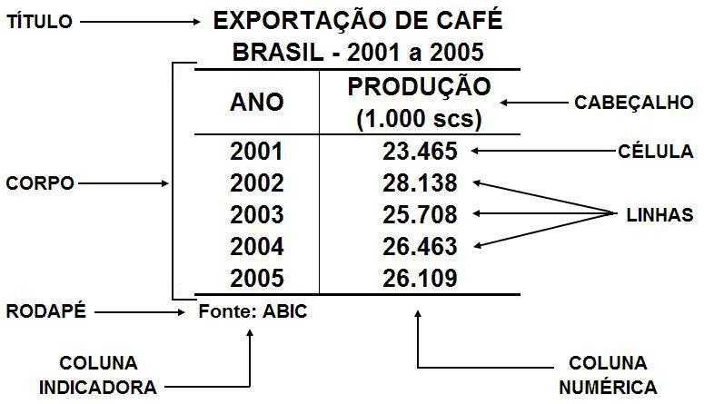

4. APRESENTAÇÃO GRÁFICA
Forma de Apresentação de Dados que usa elementos geométricos, cujas dimensões são proporcionais aos valores numéricos.
Vantagens da Apresentação Gráfica
- Permite uma análise rápida do evento.
- Facilidade de visualização e percepção do fenômeno.
- Maior comodidade na análise

Requisitos
Simplicidade: Deve ser destituído de detalhes de importância secundária, para não levar o observador a uma análise morosa ou com erros.
Clareza: Deve possibilitar uma correta interpretação dos valores representativos da variável em estudo.
Veracidade: Deve expressar a verdade sobre o fenômeno, evitando subterfúgios que realcem determinados aspectos, a exemplo do que pode ocorrer com a incorreta determinação das escalas dos eixos do gráfico, quando se omite o zero.

Proporção das Dimensões (Estética)
Deve-se atentar para a utilização de proporções entre Altura e Largura que tornem a visualização mais agradável ao observador.
Proporções recomendadas entre Altura/Largura recaem na faixa 2/3 a 3/4.
Para gráficos de colunas ou barras, o espaçamento entre os elementos deve se situar na faixa de 1/2 a 2/3 da largura das colunas ou altura das barras.

4.1 Tipos de Gráficos
Quanto à figura utilizada na representação dos valores, os gráficos podem ser classificados como:
Classificação dos Gráficos
- Cartograma: utiliza mapas.
- Estereograma: utiliza volumes.
- Pictograma: utiliza figuras
- Diagrama: utiliza elementos geométricos simples (pontos, linhas e retângulos)

NOTA
Em Pesquisa Científica e Trabalhos Acadêmicos, o padrão é o uso de Diagramas.

Exemplos de Gráficos
Cartograma |  | Estereograma |  | Pictograma
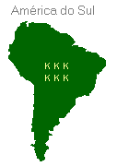 |  | 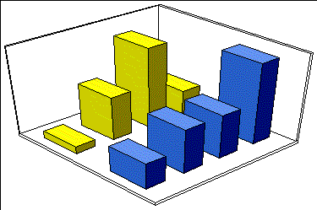 |  | 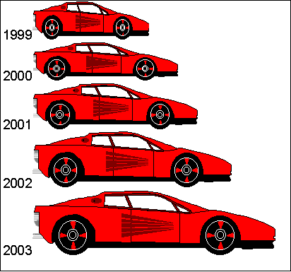

TIPOS DE DIAGRAMAS USUAIS

Por Pontos |  | Por Barras |  | Por Colunas
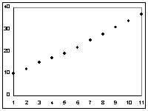 |  | 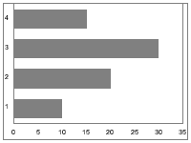 |  | 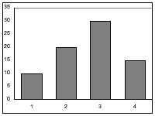
Por Linhas |  | Por Faixas |  | Por Setores
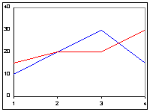 |  | 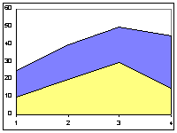 |  | 